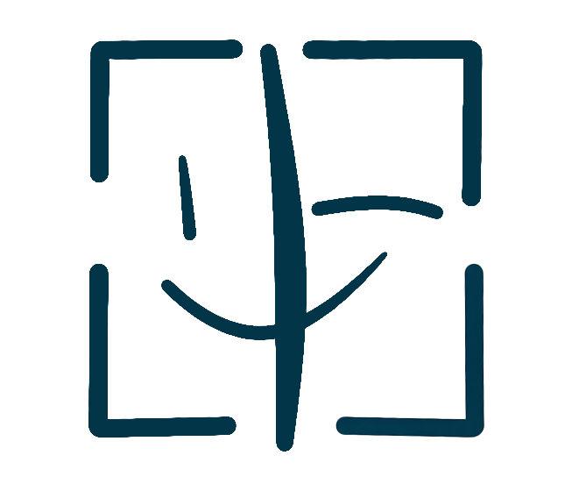
PortraitPay Ai 商业企划书
「你的肖像，你的权利。」

一、我们解决什么问题
肖像权侵权已经失控。
- 2024年：AI生成侵权案件量同比增长 340%
- 2025年：某顶流明星脸被AI换脸用于诈骗，单案损失超 ¥500万
- 2026年：预计每10个网红就有3个遭遇过肖像被盗用
没人管、管不了、成本高。
现有解决方案的问题：
- 平台不作为（抖音/小红书靠举报，效率极低）
- 个人维权成本高（请律师 ¥5万起步）
- 证据固定不规范（截图在法庭上证据力弱）

二、PortraitPay 是什么
一个肖像权保护与交易的区块链平台。
简单说：注册 → 获得证书 → 有人侵权 → 律师楼帮你打官司

三、怎么运转
用户端（肖像所有者）
- 上传照片
- KYC 认证（证明这是你的脸）
- 链上存证（IPFS + Base链时间戳）
- 获得数字证书（永久有效，律师楼背书）
- 有人侵权？联系律师楼，启动法律程序

授权收入（可选，模式B）
- AI创作者想用你的脸
- 在平台付费（你设定价格）
- 平台路由到你的 API 生成内容
- 你拿到分成，不消耗平台 token

四、为什么现在是最好的时机
AI视频爆发（2025-2026）
↓
肖像侵权量暴涨
↓
受害者无处维权
↓
市场需求出现
↓
PortraitPay 已完成产品
↓
时间窗口只有12-18个月

五、市场有多大
目标用户 | 数量估算 | 客单价
头部明星/经纪公司 | ~5000个 | ¥1999/年
中腰部网红/KOL | ~50万个 | ¥199/年
普通用户 | ~5000万个 | 免费引流

保守估算（上线第1年）：5万付费用户，收入 ¥2000万

六、我们的优势
维度 | PortraitPay | 其他方案
法律效力 | 链上存证+律师楼背书 | 截图/录屏
维权成本 | 律师楼包办，用户零成本 | ¥5万+律师费
被动收入 | 授权分成，自动到账 | 无
隐私保护 | IPFS分布式存储 | 中心化服务器
品牌背书 | Coinbase背书Base链 | 无

七、名人入驻计划
用名人背书吸引普通人，用普通人吸引更多名人。
头部明星入驻 → 媒体曝光 → 普通人涌入 → 平台更有价值 → 更多明星入驻

已有基础：
- Sepolia 测试网已稳定运行

八、收入来源
来源 | 说明 | 占比
个人认证年费 | ¥199/年 | 50%
企业/名人年费 | ¥1999/年 | 30%
授权分成（模式B） | 每次使用收取20% | 15%
法律服务导流 | 律师楼合作分成 | 5%

九、融资需求（可选）
轮次 | 金额 | 用途
天使轮 | ¥200万 | 律师楼合作拓展 + 名人入驻BD
A轮 | ¥1500万 | 主网上线 + 团队扩张 + 运营

估值逻辑：5万付费用户 × ¥500年ARPU = ¥2500万 ARR，3-5x 市销率

十、团队
角色 | 背景
创始人 | 待填
律师楼 | 合作方，全程法律背书
技术团队 | 待填

十一、下一步
现在：已有产品，Beta运行中
30天内：签约3-5个名人/经纪公司
90天内：上线主网（Base），开启收费
12个月：5万付费用户，¥2000万收入

附录：常见问题
Q: 链上证书有法律效力吗？
A: 有。IPFS哈希+时间戳=类公证效力，律师楼已验证可作为诉讼证据。
Q: 用户不付钱偷偷用怎么办？
A: 平台无法强制所有用户来平台。但有证书的用户一旦发现侵权，可以追溯。平台的价值是"被发现的概率提高"+"维权有保障"，让授权比侵权更划算。
Q: 为什么不自己做侵权监测？
A: 成本高、效果差、法律风险大。律师楼模式更轻、更有效、更可信。

PortraitPay AI — 2026
本文档有效期6个月

